|  |
| --- |
| **SPRINT 4: Despliegue de la Aplicación (Servidor UNAB)** |

|  |  |
| --- | --- |
| **Identificación Proyecto** | |
| Nombre Proyecto: |  |
| Número Equipo: |  |
| **Integrantes del equipo** | |
| Rol  (Líder-Desarrollador – Cliente) | Nombre |
|  | Frank Murillo |
|  | Jairo Rodríguez |
|  | Luis Olaya |
|  | Paula Alejandra Giraldo |
|  | Juan Melgarejo |
|  |  |
|  |  |

|  |
| --- |
| **Evidencia Configuración** |

Como evidencia de la configuración del servidor se debe presentar capturas de pantalla donde se visualice este proceso.

|  |
| --- |
| **Evidencias Despliegue Aplicación** |

Como evidencia del despliegue de la aplicación, se debe presentar capturas de pantalla donde se visualice este proceso.

|  |
| --- |
| **Evidencia JIRA (Seguimiento del proyecto)** |

Como evidencia del seguimiento del proyecto con la metodología ágil SCRUM, utilizando el software JIRA, se debe presentar capturas de pantalla donde se visualice la ejecución de los Sprint con las historias de usuario relacionadas con los procesos del Sprint.

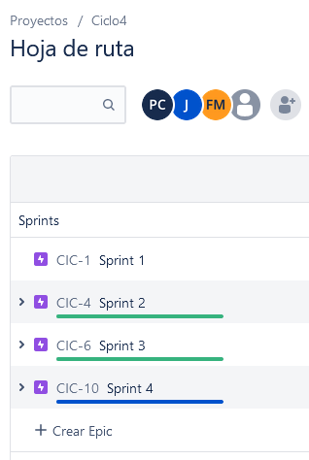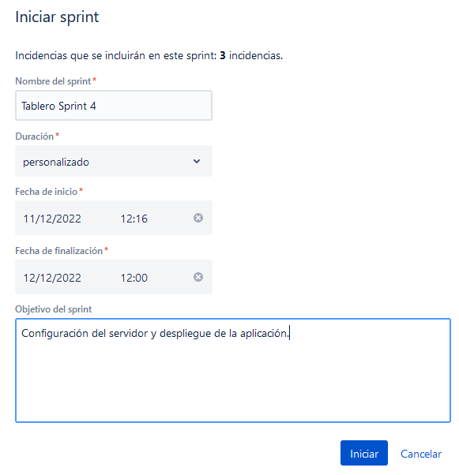

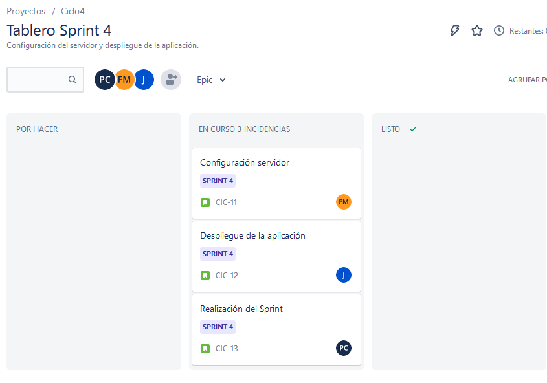

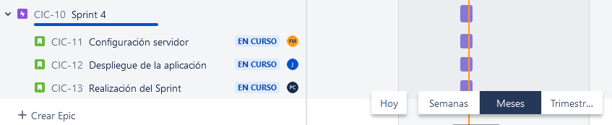

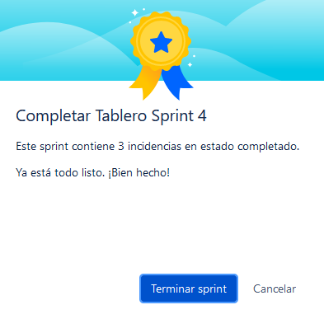

|  |
| --- |
| **Evidencias de las Reuniones de Equipo** |

Como evidencia de las reuniones que efectúa el equipo del proyecto, presentar capturas de pantalla de las reuniones efectuadas y si lo consideran pertinente algunas actas de las reuniones.

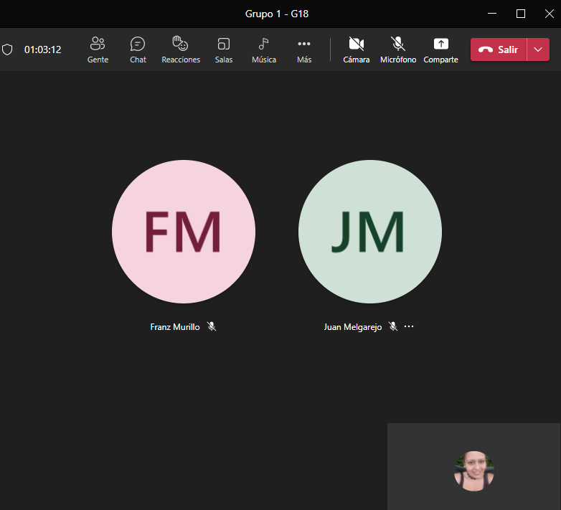 0